REQUERIMENTO Nº. _______ /2019

O vereador que a esta subscreve, no uso das prerrogativas que lhes são conferidas pelo Regimento Interno da Câmara Municipal, requer, ouvida a casa e após os tramites regimentais, na pessoa do Exmo. Prefeito Municipal, Duilio de Castro, providências junto ao setor competente, solicitando que seja realizado em caráter de urgência construção de galeria de captação de água pluvial na Rua Amaral Gurgel, bairro Canada .

JUSTIFICATIVA

Atendendo a pedido dos moradores da região, apresento a presente proposição em caráter de urgência objetivando solucionar as reivindicações dos moradores da referida rua e buscando minimizar os problemas da região trazidos por esta ocorrência. Sem a captação adequada, a água de chuva está causando sérios danos à população tais como enxurradas que arrastam terra e lixo, deixando a rua cheia de buracos e intransitável e trazendo prejuízo a toda comunidade.

Sala da Sessões, 15 de março de 2019.

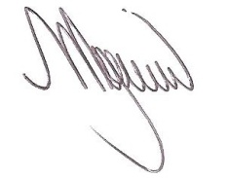

MARCELO PIRES RODRIGUES
VEREADOR

